2018年1-5月广州房企销售业绩出炉
一转眼，2018年就将近过半，如今又到公布各大房企成绩单的时候了。那么2018年1-5月，广州市场各大房企的销售业绩情况如何？
在严控的政策规划下，2018年前5个月，广州房企成交金额、面积双榜， 较去年1-5月，前30强的企业总体业绩与前4个月一样持续下滑。
2018年1-5月，广州30强房企成交金额439.89亿元，环比2018年前4个月的成交金额323.54亿元，上涨了36%，同比去年同期下滑37%；成交面积255.04万平，环比2018年前4个月的成交面积189.86万平，增加了34%，同比去年同期减少36%。
根据克而瑞数据，广东本土房企保利、越秀和万科继续保持了前4个月的好成绩，在销售金额榜中仍在前3的位置，三者排名维持不变。
30强中，与2018年前4月相比，恒大在本次以成交总额11.88亿元，成交面积3.08万平米挤进本次1-5月销售金额、面积双榜。而在本次销售面积榜中，亦有金融街成为又一新面孔，成交面积合计2.49万平米。
恭喜上榜的房企们。
下面我们看看各家房企的具体业绩排行和榜单解读！
（注：以下解读，主要以2018年1-5月广州房企权益销售排行榜作为解读对象）
广州房企销售金额排行榜TOP30
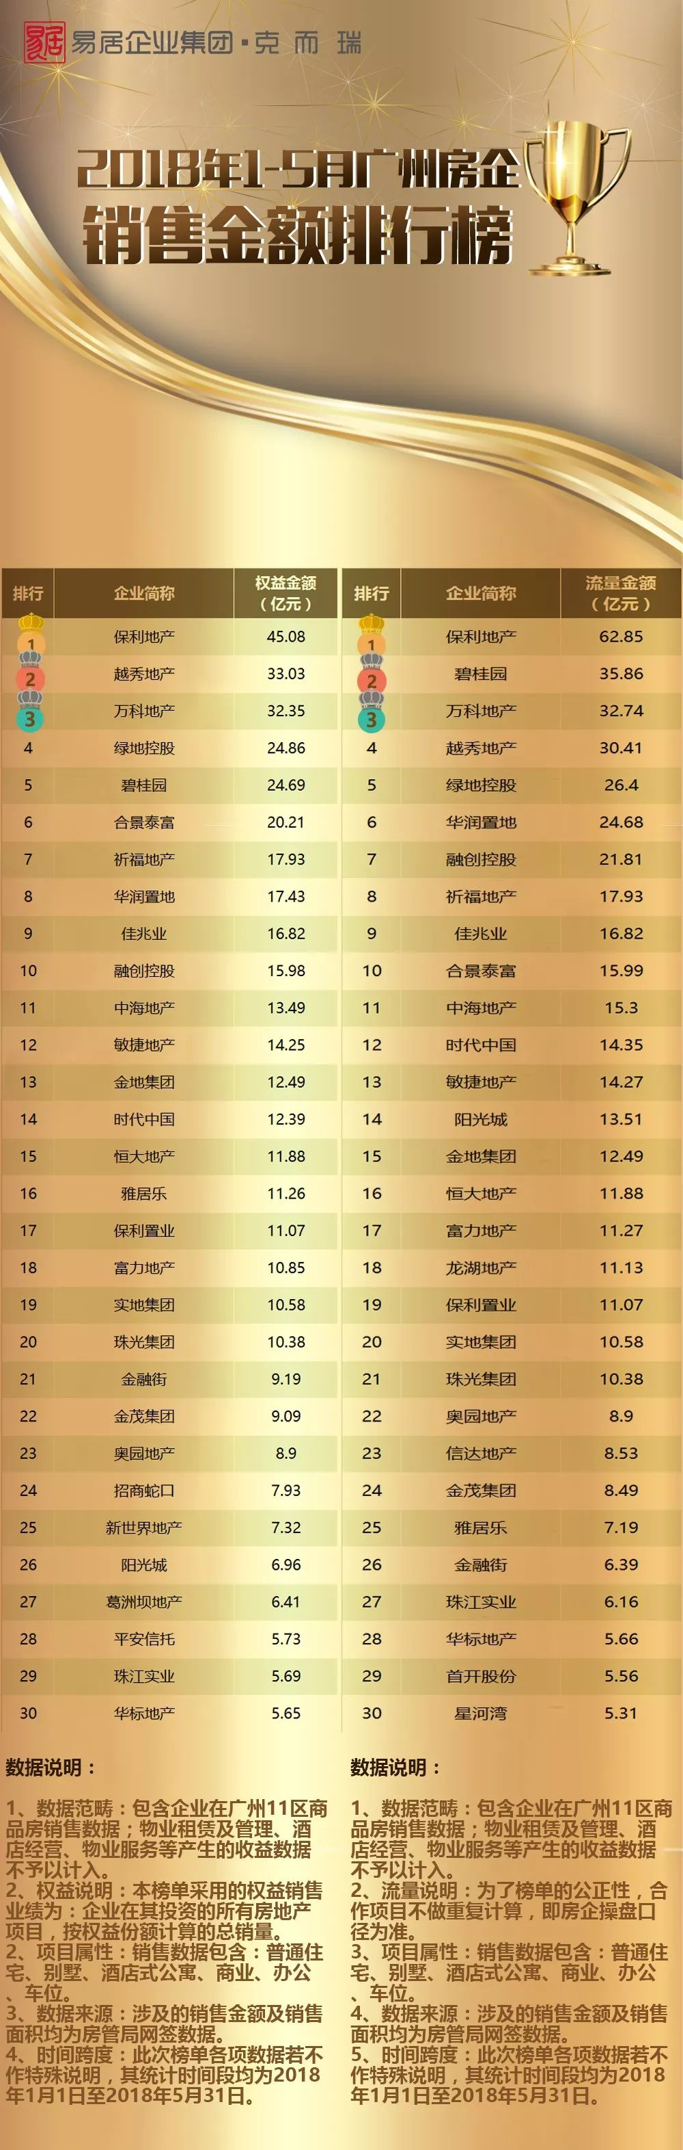
前三房企前5月业绩均高于32亿
2018年1-5月，广州房企成交金额榜方面，保利、越秀和万科维持了其在2018年前4个月的三强位置。前三强房企的1-5月金额业绩皆高于32亿，分别为45.08亿元、33.03亿元和32.35亿元。
排名方面，三者排位维持不变。环比2018年前4个月，其中涨幅较大的为排在高位的保利，本次销售金额环比前4月的29.36亿元上涨了54%；其次是排名第3的万科，金额业绩环比上涨42%；而越秀则环比上涨了39%。
在售项目方面，保利于广州的在售项目有13个，其1-5月主要业绩来源是保利中航城、保利罗兰国际、越秀保利爱特和保利星海小镇，4个项目前5个月业绩均高于4亿元以上，合计20.18亿元，占保利总业绩的45%；
至于越秀，其在广州的在售项目较冠亚军来说较少，共有7个，其中单越秀滨海新城的销售金额就拿下了越秀半数业绩，在1-5月共成交了10.55亿元，占越秀总业绩的32%；
季军万科于广州的在售项目有12个，比保利少1个，其1-5月主要业绩来源是万科尚城、万科幸福誉、万科里享家和万科春风十里，4个项目在前5个月业绩均高于3亿元，合计17.84亿元，占万科总业绩的55%，其中金额业绩高于其他项目的万科尚城销售了5.85亿元，比保利较得意的保利中航城还多成交了1500万元。
各梯队门槛持续下降
对比近两年前5个月广州房企成交金额各梯队的上榜门槛，可见其基本呈大幅下滑的趋势。
2018年1-5月，TOP3的上榜门槛为32.35亿元，较去年同期的49.82亿元减少了17.47亿元，降幅为35%；TOP10的上榜门槛为15.98亿元，较2017年同期的20.67亿元，降幅为23%；TOP20上榜门槛为10.38亿元，较去年同期降了23%；而TOP30的上榜门槛为5.65亿元，同比降幅达42%。
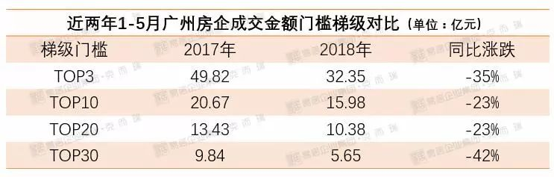
销售金额前30强有房企同比上涨86%之多
与2017年1-5月广州房企销售业绩榜相比，本次上榜前30强的新面孔共4个，分别为恒大、奥园、荔港南湾和平安信托。
除去新面孔外，前30强房企中，有6个房企在名次排位上较2017年同期有所进步，分别为万科、碧桂园、华润置地、金地集团、时代中国和保利置业。
而与2018年前4个月相比，前30强房企的业绩均有所上升，环比上升幅度为6.66千万-15.72亿元。去去年同期同比来说，业绩上涨较大的为碧桂园，增长了11.4亿元，同比上涨86%。
广州房企销售面积排行榜TOP30
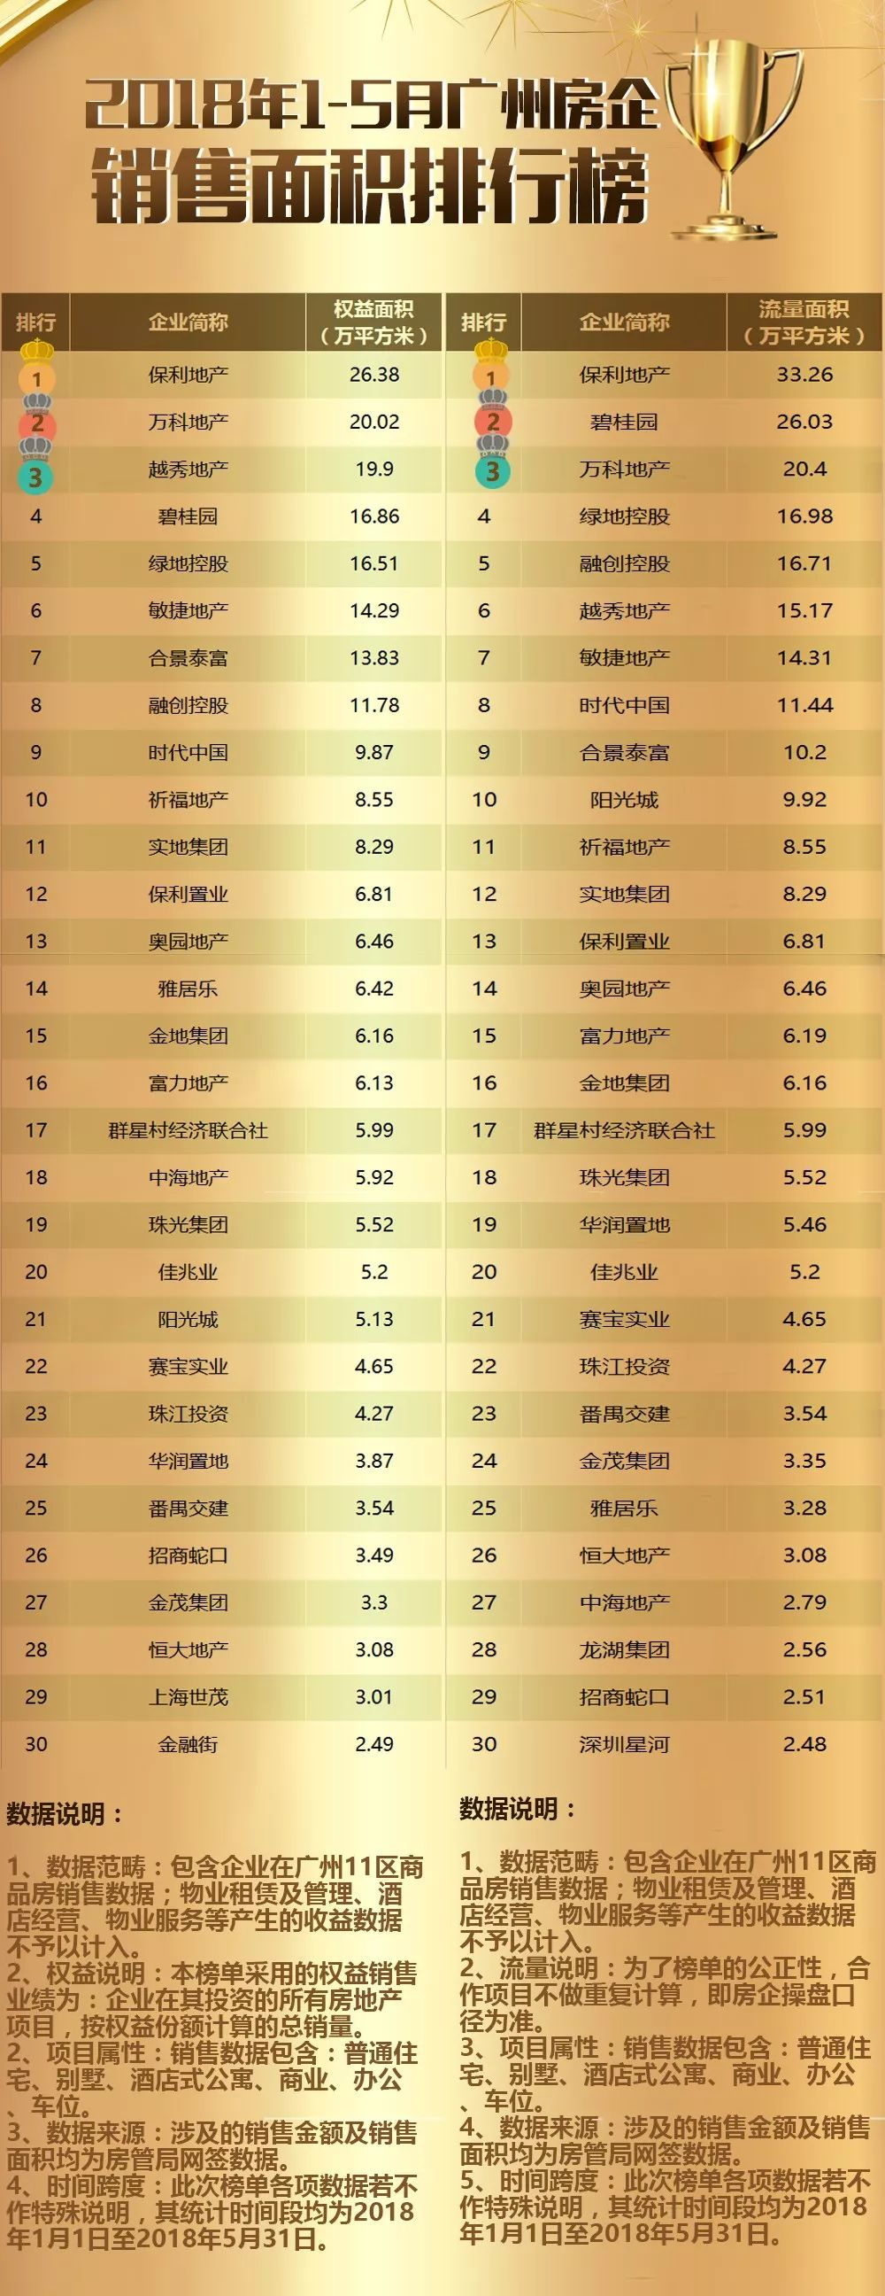
保利、万科双双跃进一位
2018年1-5月，广州房企销售面积榜前三强为保利、万科和越秀，分别成交了26.38万平、20.02万平和17.22万平。
对比2017年同期，名次上保利和万科分别从去年同期销售面积榜的第2和第3，跃居一位与第2。而越秀由去年同期的排名15一跃而上，排行第3。去年带头的碧桂园则退位至第4。
克而瑞数据显示，在广州13个在售项目中，保利2018年1-5月面积的成绩主要来源为保利星海小镇、保利中航城、越秀保利爱特和保利罗兰国际4个项目，其销售面积均达2.3万平以上，从而把保利顺利推上一位。
而在万科广州在售的12个项目中，它的面积业绩同样来源于撑起其销售业绩的4个项目，即万科幸福誉、万科尚城、万科里享家及万科春风十里，销售面积达到2.3-4.3万平之间，为万科比去年同期拉高了1个排名。
季军越秀方面，于广州有在售项目有7个，面积业绩主要源于越秀滨海新城，在1-5月单盘销售面积就达7.65万平，占到越秀总业绩的44%。
多个梯队门槛下降幅度平均30%以上
2018年1-5月，广州房企成交面积各梯队的上榜门槛依然处在下降趋势。与2017年同期相比，下降幅度较大的为TOP30的上榜门槛，2.49万平便可上榜，同比降了48%；其次是TOP20的上榜门槛，为5.20万平，同比降了31%。
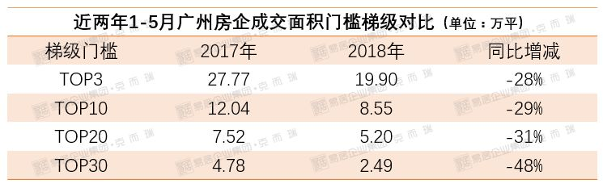
前30强整体成交量同比均下降，只有3房企有所上升
与2017年1-5月广州房企销售面积榜前30强企业相比，2018年1-5月广州面积榜新上榜的企业有8个，分别为奥园地产、佳兆业、华润置地、金融街控股、赛宝实业、上海世茂、群星村经济联合社和番禺交建。
销售面积同比情况，除去新上榜的房企外，单越秀、绿地和合景泰富3个企业销售面积较去年1-5月同期有所上升，其中升幅高于其他企业的为越秀，升了8.31万平，同比增长了93%。
综观前30强数据，除去新上榜企业外，本次与去年同期同比，名次有所上升的企业有11个，分别为保利、万科、越秀、绿地、合景泰富、融创控股、实地集团、保利置业、富力地产、中海地产和阳光城。
榜单撰写： 克而瑞广州测评中心
数据来源：广州克而瑞

